Poptávám dokončení osazení sádrovláknitých desek Fermacell 15 v přízemí na chatě v Davli u Prahy. Jedná se o našroubování desek na hotovou dřevěnou trámovou konstrukci, lepení, zatmelení. Izolace je již z 95% instalována. Rozměry místností v 1. podlaží: 310x244, 205x300, 280x325 (celkem 23m2 stropu)
Horní patro. Instalace plechových nosníků včetně osazení dvou zárubní. Stěna 100mm. Rozměry budovaných pravidelných obdélníkových stěn 190x195, 195x115,180x305 (celkem 11,26m2) Rozměry budovaných obdélníkových stěn s jednou šikminou (2,28m2, 2,8m2, 0,90m2 - celkem 6m2.
Horní patro střecha A. Přišroubování desek Fermacell na trámové konstrukce s již instalovanou izolací.
8,5m2 - desky se jen našroubují na svislé OSB desky 25mm
(desky se k sobě nelepí, jen se tmelí).
15m2 - desky se šroubují na svislé trámy
38m2 - desky se šroubují zespodu na trámy (lepení + tmelení)
Rekapitulece:
a) celková plocha desek na připevné na dřevěné trámky 85m2
b) celková plocha nově budované dvouplášťové stěny 18m2
c) Vymalování válečkem

Prosím o cenu za práci. Desky, lepidlo, tmel, vruty Fermacell, profily CW, CD, pásky, dveřní zárubně, ... jsou již nakoupeny.

LOŽNICE – 1. podlaží 3,25 x 2,80
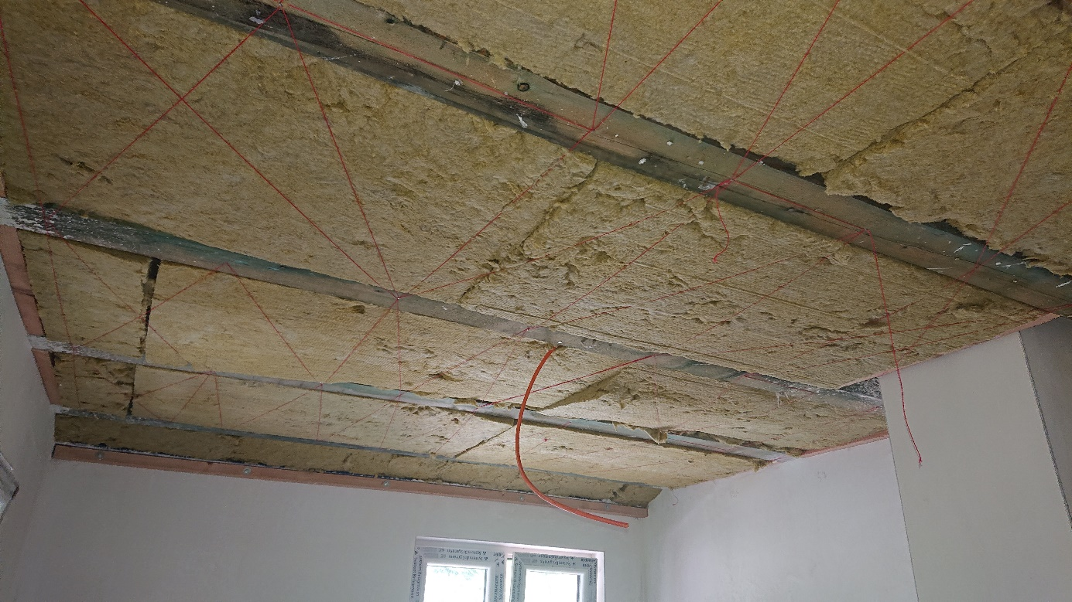

Koupelna 1. podlaží 3,10 x 2,44
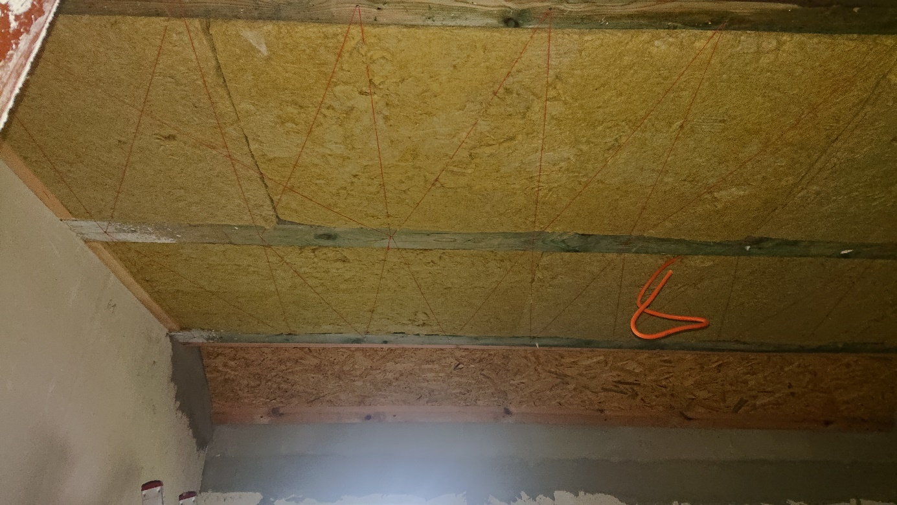

CHODBA – 1. podlaží 300 x 205 (v ploše počítán i tvor
pro schody)

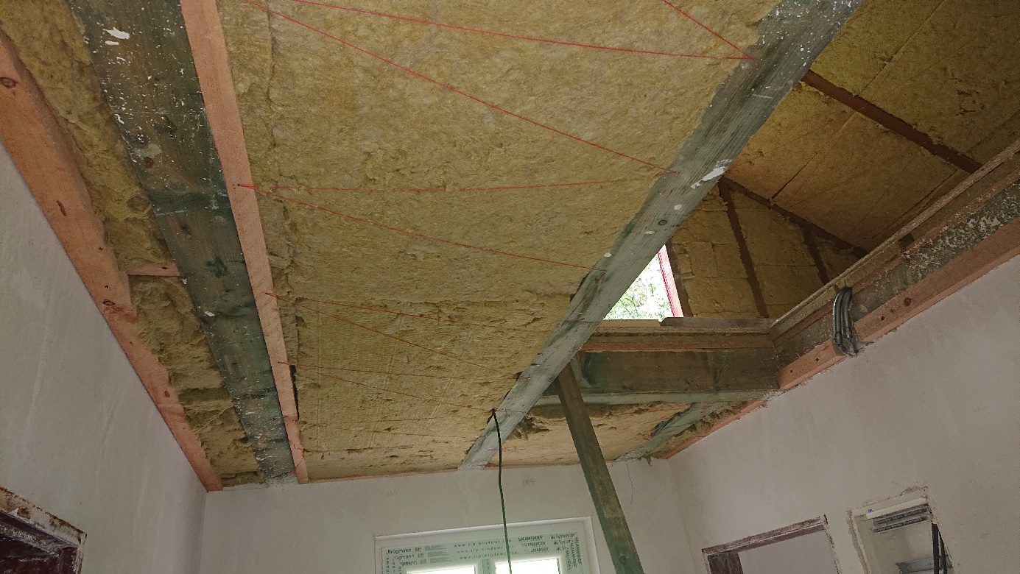

2. podlaží detail boční šikmé stěny
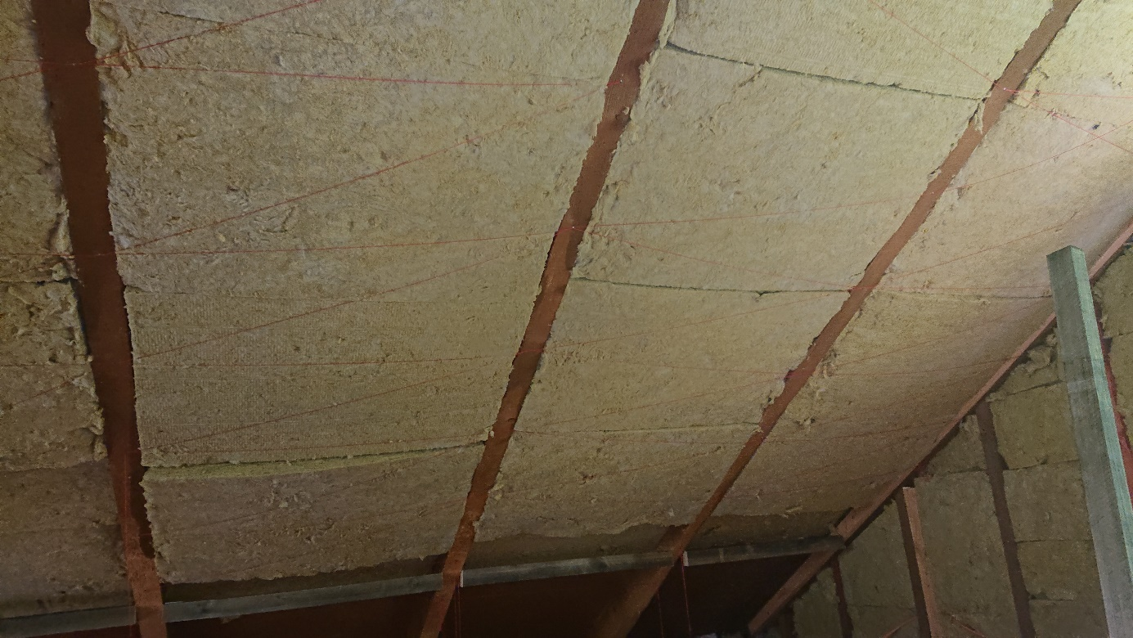

2. podlaží – ke vodorovným střešním latím se jen
přišroubují OSB desky (mohu provést
sám). Zelené latě na podlaze označují
umístění svislých stěny

